CAPITULO VI

Caso de Estudio

Introducción
El presente capítulo tiene como objetivo mostrar los resultados arrojados por la herramienta luego de analizar un sistema real, y evaluar la capacidad de identificar crosscutting concerns en este tipo de sistemas.
Se aplicará el análisis sobre la versión 1 del sistema Health Watcher. El mismo es un sistema real de información basado en tecnología web.

Health Watcher
El sistema seleccionado es la típica aplicación web de información, llamado Health Watcher (HW) [1]. El propósito principal del sistema HW es permitir a ciudadanos registrar sus quejas referidas a temas de salud. El mismo es seleccionado por las siguientes razones:
- es un sistema real y suficientemente complejo, con implementaciones tanto en el paradigma de programación orientado a objetos como en el paradigama orientado a aspectos. Ambas versiones fueron diseñadas aplicando principios de modificabilidad [1, 16, 17].
- se han reportado análisis previos del sistema [2], lo cual provee un análisis cualitativo de ambas implementaciones, enfocado en la separación de concerns.
- es un sistema real que involucra un gran número de concerns clásicos como por ejemplo sistemas usables, concurrentes, persistenes y distribuidos. Adiciionalemnte, la aplicación utiliza tecnologías utilizadas en contextos industriales como RMI (Java Remote Method Invocations) [18], Servlets [22] y JDBC (Java Database Connectivity).

Versión Orientada a Objetos
La versión orientada a objetos del sistema HW es implementada utilizando el lenguaje de programación Java [11]. Se aplica el patrón arquitectónico en capas (Layers) y patrones diseño asociados al mismo [1.10, 1.1, 1.17].
La estructura del sistema está compuesta por 4 capas principales: interfaz gráfica de usuario (Graphical User Interface GUI), Distribución, código de negocio (business) y Datos. La Fig. VI – 1. muestra un diagrama de las clases involucradas en el proceso de reclamo.
La capa GUI es implementada usando una interfaz web. Se utilizan la API de Servlets [22] de Java [11].
La capa de distribución es la responsable de proveer los servicios del negocio en forma distribuida. El acceso a los servicios de HW se realiza mediante la capa de interface IFacade, la cual es implementada por HealthWatcherFacade. Esta capa es implementada utilizando la tecnología RMI (Remote Method Invocation) [18].
La capa de negocio contiene las clases que definen las reglas del negocio. Entre ellas se encuentran ComplaintRecord and EmployeeRecord. Ambas permiten el acceso a la capa de datos usando interfaces IComplaintRep, que desacopla la lógica de negocio de los datos específicos de manejo de datos.
Finalmente, la capa de persistencia utiliza la API de JDBC. Adicionalmente, se utilizan patrones de diseño [2.1, 2.11, 2.16, 2.17] para alcanzar los requerimientos de reusabilidad y mantenibilidad de la implementación.
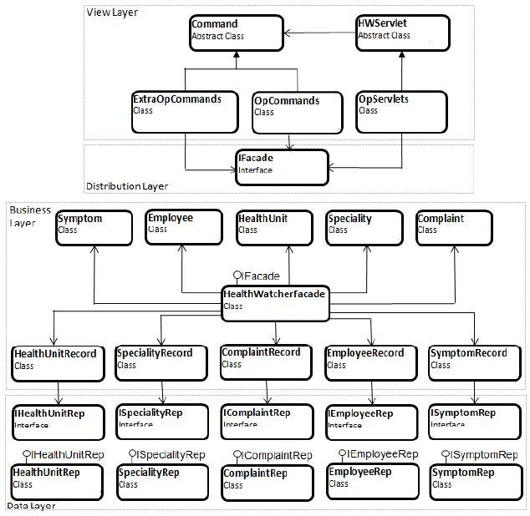
Fig. VI - . Arquitectura de HW de la versión OO.

Versión Orientada a Aspectos
La versión de Health Watcher se reestructura utilizando el lenguaje AspectJ [14] con el objetivo de lograr una mejor separación de concerns, y evitar código entrelazado y diseminado que no puede ser evitado utilizando solo la arquitectura en capas.
El diseño de la versión OA se centra en los mismos principios de reusabilidad y mantenibilidad de la versión OO, modularizando los principales concerns de interés. La única diferencia es que el diseño de esta versión fue llevado a cabo con el fin de separar los crosscutting concerns de persistencia, distribución y concurrencia, ya que no pueden ser aislados completamente utilizando el paradigma orientado a objetos. Si bien la arquitectura elegida persigue este objetivo, el aislamiento no es absoluto y se pueden encontrar concerns diseminados por las diferentes capas del sistema. La nueva versión implementa de igual manera el patrón arquitectónico por capas, aunque se omite la capa de distribución y se implementa con aspectos (Fig. VI - 2).
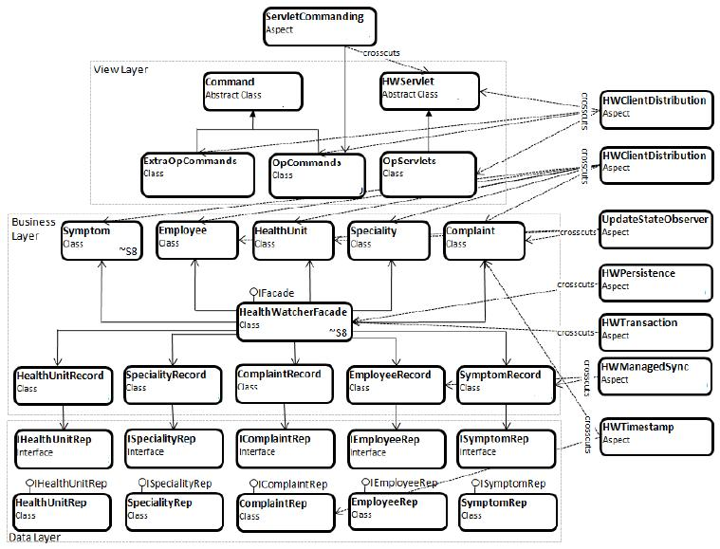
Fig. VI - . Arquitectura de HW de la versión OA.

Concern de Distribución
El primer paso para separar el código correspondiente al concern de distribución consiste en remover el código específico de RMI de la versión escrita puramente en Java. En un sistema con este tipo de arquitectura, el código RMI se encuentra diseminado en la clase facade (del lado del servidor) y en las clases de interfaz de usuario (lado del cliente). No obstante, algunas clases de la lógica del negocio también poseen algo de código relacionado a RMI, ya que sus objetos son parámetros y valores de retornos de los métodos del facade, los cuales son ejecutados remotamente.
En la versión orientada a aspectos, el código RMI fue removido de las clases mencionadas, y funcionalidad similar fue implementada en forma separada en aspectos asociados al cliente y al servidor. Esta distribución consiste en aspectos distribuidos y clases o interfaces auxiliares. Cuando el código mencionado es ligado con el código del sistema, efectivamente aspectualiza el facade y las clases correspondientes a la interfaz de usuario; la comunicación entre estas se vuelve remota mediante la distribución de la instancia del facade.
El aspecto ServerSideHWDistribution es responsable de la disponibilidad remota de la instancia del facade y de asegurar que los métodos de éste último tengan parámetros y valores de retorno serializables, ya que es requerido por RMI. Para que el facade esté disponible en forma remota, los aspectos del lado del servidor deben modificar la clase facade (HWFacade) para implementar la interface remota correspondiente (IHWFacade).

Concern de Persistencia
Con el fin de evitar que el código correspondiente al concern de persistencia este disperso en las clases de la aplicación, se debe remover dicho código de la versión puramente de Java. En una arquitectura como la planteada previamente, el concern de persistencia está concentrado principalmente en las colecciones de datos y las clases que contienen el mecanismo de persistencia, sin embargo también se encuentra en el facade y en la colección de clases de lógica del negocio.
El código de persistencia incluye la interface IPersistenceMechanism y las implementaciones de la misma, junto con las intrfaces de IBusinessData. Los aspectos de persistencia afectan el facade y las colecciones de datos de la lógica de negocio.
El nuevo código de persistencia incluye aspectos y clases e interfaces auxiliares para conseguir los siguientes concerns: mecanismo de control de conexión y transacciones, carga parcial y cacheo de objetos para mejorar la performance y sincronización del estado de los objetos con las entidades de la base de datos para asegurar consistencia. Este último esta

Mecanismo de Control de Persistencia
Los aspectos que implementan el mecanismo de control de persistencia tienen como objetivo realizar la funcionalidad básica de persistencia de las operaciones de acceso a los datos. Para ello, los aspectos crean una instancia de la clase encargada del mecanismo de persistencia (una implementación de IPersistenceMechanism) y mediante esta clase, manejan la inicialización de la base de datos, la conexión y liberación de los recursos.
El aspecto que controla la persistencia se encarga de inicializar y retornar el mecanismo de persistencia al comenzar la ejecución del sistema. Adicionalmente, se ocupa de la liberación del recurso.

Mecanismo de Control de Transacciones
Es esencial en un sistema poder garantizar las propiedades ACID [4.5]: atomicidad de las operaciones, consistencia de los datos, aislamiento (isolation) al realizar operaciones y durabilidad de los datos ante fallas.
En la versión de HW orientada a objetos, la mayor parte de estas operaciones son invocadas desde la clase facade, el cuál no debería tener conocimiento de estas funciones.
La versión orientada a aspectos intenta modularizar este concern y separar el código entrelazado. Debido a esto, se define un aspecto, TransactionControlHW, que identifica los métodos transaccionales - métodos que deben ser rodeados por una transacción – y se encarga de comenzar, terminar satisfactoriamente y abortar transacciones. Los métodos transaccionales son los listados en el facade. De esta manera, los métodos no llamarán de forma explícita a los controles de transacciones.

Acceso a Datos Bajo Demanda
Los objetos pueden tener estructuras complejas y estar compuesto de más objetos, por este motivo es necesario contar políticas de acceso con el fin de evitar degradación de performance. Por ejemplo, si un servicio que lista complaints posiblemente solo necesite su descripción y su código, mientras que un servicio que genere un reporte completo necesitará todos los datos asociados al objeto. El sistema Helath Watcher implementa dicha característica adicionando un parámetro al método de acceso. Este enfoque tiene dos problemas principales, el primero es que el parámetro mencionado no tiene relación con el método en cuestión, y el segundo es que cualquier método que intente acceder a cierta información deberá especificar dicho parámetro.
Con el objetivo de evitar estos problemas, se define un aspecto llamado ParameterizedLoading para efectuar el acceso por demanda. Este aspecto llama a los métodos de acceso con parámetro extra, pero logrando que no sea pero no es visible a los servicios del sistema. De esta manera se mantiene la implementación de los métodos para el acceso de datos.

Concurrencia
El concern concurrencia se encuentra relacionado directamente con el concern de persistencia, ya que identifica los puntos de sincronización sobre los datos que se modifican y posteriormente se persisten en la base de datos.
Las capas de negocio y presentación manejan objetos que deben ser persistidos en la base de datos. Estas capas invocan métodos sobre estos objetos con el fin de modificar su estado. Para poder garantizar la persistencia, se necesita realizar llamados a métodos de sincronización.
Con el fin de separar este concern, las capas mencionadas no deben saber cuando un objeto es persistente o cuando no lo es. Por lo tanto, se deben separa las llamadas a los métodos de sincronización, e implementar funcionalidad similar en el aspecto que se encarga de control la sincronización de los datos.
El aspecto encargado de dicha funcionalidad se denomina UpdateStateControl, el cual captura los objetos que se deben persistir y al final el servicio actualiza los datos en el repositorio.
Al momento de realizar el weaving de los aspectos con el código de java puro, se introduce la sincronización en los métodos de la capa de presentación y negocio, satisfaciendo los concerns de persistencia y distribución.

Manejo de Excepciones
El manejo de excepciones se encuentra diseminado a lo largo de todas las clases de la versión orientada a objetos del sistema. A fin de centralizar dicha funcionalidad, y separar las excepciones correspondiente a funcionalidad que ya ha sido implementada con aspectos, se realizan refactorings para separar dicho concern.
El aspecto que implemente dicha funcionalidad deberá definir los puntos en donde se lanzarán las excepciones, y qué excepciones devolver. Un ejemplo de este comportamiento es el caso de los servlets. El aspecto debe implementar el manejo de las excepciones específicas a los servlets. Los servlets son utilizados para notificar al usuario que ha ocurrido un error, y quizá sugerir alguna acción a tomar. Un ejemplo de esta excepción es RemoteException, los servlets en la versión OA no son responsables de la conexión remota, sino que ha sido extraído a un aspecto, por lo que también debe extraerse el manejo de las excepciones que esta funcionalidad puede llegar a generar.

Mining del Caso de Estudio
Con el objetivo de realizar un estudio de los resultados arrojados por la herramienta, a continuación se presentará un análisis sobre el sistema Health Watcher. Dado que la herramienta permite realizar 5 tipos de análisis, se selecciona la ejecución del enfoque Sinergia, el cuál converge 3 de los análisis individuales a nivel de métodos (análisis de Fan-in, detección de Métodos Únicos y análisis de Relaciones de Ejecución), y la ejecución del análisis de Métodos Redireccionadores, el cual devuelve seeds candidatos a nivel clases. Se realizarán 2 análisis de Sinergia variando los parámetros de entrada y comparando los resultados entre ambos.

Sinergia: Análisis I
La Fig. V – 1 muestra los parámetros de entrada seleccionados para la ejecución del enfoque. Se elige un valor de umbral de 10 e igual valor de confianza de los tres (33%) para los tres algoritmos. El valor de confianza de Sinergia es del 50%, lo que indica, junto con los valores de confianza seleccionados para los algoritmos individuales, que se reportarán los seeds que hayan sido seleccionados al menos por 2 de los 3 algoritmos.
La Tabla VI -1 exhibe los resultados obtenidos luego de realizado el análisis.
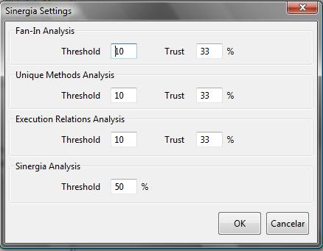
Fig. VI - 1. Valores de entrada para Sinergia.

Seed Candidatos | Confianza | Fan-in Seed | Unique Methods Seed | Execution Relations Seed
Método: commitTransaction()  Clase: IPersistenceMechanism  Paquete: : lib.persistence | 99.0% | X | X | X
Método: rollbackTransaction()  Clase: IPersistenceMechanism  Paquete: lib.persistence | 99.0% | X | X | X
Método: releaseCommunicationChannel()  Clase: IPersistenceMechanism  Paquete: : lib.persistence | 99.0% | X | X | X
Método: Object getCommunicationChannel()  Clase: IPersistenceMechanism  Paquete: : lib.persistence | 99.0% | X | X | X
Método: beginTransaction()  Clase: IPersistenceMechanism  Paquete: : lib.persistence | 99.0% | X | X | X
Método: getPm()  Clase: HealthWatcherFacadeInit  Paquete: healthwatcher.business | 66.0% | X | - | X
Método: getCodigo()  Clase: Complaint  Paquete: healthwatcher.model.complaint | 66.0% | X |  | X
Método: errorPage(String):  Clase: HTMLCode  Paquete: lib.util | 66.0% | X | - | X
Tabla VI -1. Resultados Sinergia I.
La Tabla VI – 2 presenta la correspondencia entre los seeds candidatos y los concerns involucrados con cada seed. A continuación se hará una explicación para cada uno de ellos.
Seed Candidatos | Concern Asociado
Método: commitTransaction()  Clase: IPersistenceMechanism  Paquete: : lib.persistence | Persistencia
Método: rollbackTransaction()  Clase: IPersistenceMechanism  Paquete: lib.persistence | Persistencia
Método: Object getCommunicationChannel()  Clase: IPersistenceMechanism  Paquete: : lib.persistence | Persistencia
Método: beginTransaction()  Clase: IPersistenceMechanism  Paquete: : lib.persistence | Persistencia
Método: releaseCommunicationChannel()  Clase: IPersistenceMechanism  Paquete: : lib.persistence | -
Método: getPm()  Clase: HealthWatcherFacadeInit  Paquete: healthwatcher.business | Persistencia
Método: getCodigo()  Clase: Complaint  Paquete: healthwatcher.model.complaint | -
Método: errorPage(String):  Clase: HTMLCode  Paquete: lib.util | Manejo de Excepciones
Tabla VI -2. Seeds candidatos y concerns asociados.

Seeds Candidatos: commitTransaction y rollbackTransaction
Ambos métodos poseen un 99% de confianza, lo que quiere decir que los tres algoritmos eligieron a dichos métodos como seeds.
Un método transaccional es aquel que necesita ser rodeado por una transacción, los cuales deben cumplir con las propiedades de ACID: atomicidad de las operaciones, consistencia de los datos, aislamiento (isolation) al realizar operaciones y durabilidad de los datos ante fallas.
En el dominio de la aplicación, los métodos son ejecutados cuando se quiere realizar el commit de un método transaccional o el rollback del mismo. El llamado al método commitTransaction indica que se ha finalizado con éxito la ejecución de cierta operación. El método rollbackTransaction indica que ha ocurrido cierto error, por lo que debe tomarse una acción para recuperarse y volver a un estado estable de la aplicación.
Los métodos transaccionales de HW son los definidos por la clase HealthWatcherFacadeInit. Claramente se puede notar qué los métodos de esta clase no deberían realizar estas operaciones, ya que no es parte de su funcionalidad básica. Por lo tanto estamos en presencia de un concern que se encuentra diseminado en el código de la aplicación. El concern identificado corresponde a la persistencia, especificamente al control de transacciones, el cual debe ser deparado en un aspecto.
El concern mencionado es implementando en la versión orientada a aspectos utilizando el aspecto TransactionControlHW.

Seeds Candidatos: getCommunicationChannel y releaseCommunicationChannel
Ambos métodos son reportados como sedes por el análisis ya que los tres enfoques así lo indican. A pesar de ello, ambos métodos comprenden el caso de falsos negativos.
Si se realiza un análisis más profundo y se pueden obtener las siguientes conclusiones: el método getCommunicationChannel tiene como objetivo devolver una declaración SQL, y el método releaseCommunicationChannel tiene como objetivo liberar el canal de comunicación.
Respecto a ello se pueden hacer dos aclaraciones, la primera de ellas es que forma parte de un método utilitario sobre el concern de persistencia, y el segundo es que los métodos que hacen uso de ambas funcionalidades pertenecen a las clases que implementan los distintos tipos de repositorios, por lo que ambas funcionalidad pertencen a la lógica de los métodos llamadores, no a un concern disperso en la aplicación.
Adicionalmente, se puede indicar que los tres algoritmos lo reportan como tal, ya que, ambos métodos tienen un valor de Fa-in elevado debido a que son invocados desde las distinas implementaciones de los repositorios para realizar las actualizaciones, inserciones, accesos, busquedas, etc, y cumplen con las restricciones de métodos únicos, y las presenta un número elevado de relaciones de ejecución debido a que siempre es llamado de la misma manera (por ejemplo previo a la solicitud de una descripción que luego será insertada en la base de datos).

Seed Candidato: beginTransaction
El método beginTransaction() es reportado como seed con un 99% de confianza. El método pertenece a la interface IPersistenceMechanism, implementado en forma concreta por PersistenceMechanism. Tiene como fin dar comienzo a una transacción, obteniendo el canal de comunicación.
Los llamados al mismo provienen de la clase HealthWatcherFacadeInit, en donde sus métodos lo invocan a fin de dar comienzo a una transacción. Esta funcionalidad no es propia de los métodos de la clase mencionado, si no que, añaden funcionalidad con el fin de implementar el concern de persistencia de los datos específicamente al control de transacciones. Esta funcionalidad es separa en el aspecto previamente mencionado TransactionControlHW. El mismo interceptará los métodos transaccionales para comenzar con la transacción. De esta manera, se separa el concern de control de las transacciones del Facade debido a que este último no debe tener conocimiento del control.

Seed Candidato: getPm
El método getPm() es reportado como seed solo por dos de los tres enfoques. Esto se debe a que el análisis Unique Methods no lo reporta como tal ya que no cumple con la restricción al devolver un tipo de objeto.
Dentro del contexto de la aplicación, getPm pertenece a la clase HealthWatcherFacadeInit, el cual redirige el llamado al método con la misma signatura de la clase HealthWatcherFacade, con el objetivo de obtener la instancia del mecanismo de persistencia. Este último es un singleton, el cual retorna la instancia de IPersistenceMechanism, y en caso de que la misma no hay sido creada, realiza previamente la inicialización de la misma llamando al método pmInit de IPersistenceMechanism.
Este método corresponde al concern de persistencia, específicamente al control de la persistencia (obtener el mecanismo de persistencia e inicializarlo). Claramente, este concern no pertenece a la lógica de inicialización del facade, simplemente se realiza la inicialización en este punto por necesidad, ya que al inicializar los servicios de la aplicación, el mecanismo de persistencia debe ser inicializado. Es por esto, que se decide extraer esta funcionalidad en un aspecto, y refactorizar ambos facades. Básicamente, se interceptará la inicialización de la instancia de HealthWatcherFacade y se incializará el mecanismo de persistencia, lo cual es implementado por el aspecto PersistenceControlHW.

Seed Candidato: getCodigo
El método getCodigo es reportado como seed por dos de los tres enfoques. Esto se debe a que el análisis Unique Methods no lo reporta como tal ya que no cumple con la restricción al devolver un entero con el código que representa a un Complaint. A pesar de ellos, este método este seed es un falso negativo, ya que es un método getter de la Complaint.

Seed Candidato: errorPage
Este método tiene un valor de confianza del 66%, ya que una el análisis de Unique Method no lo reporta como seed debido al tipo de retorno (String) que presenta.
El método es utilizado para devolverle al usuario un mensaje de error. Este es invocado desde los distintos servlets al momento en que se presenta una excepción de tipo RemoteException, correspondiente a RMI. RMI es la tecnología que permite el acceso remoto, lo cual se utiliza para implementar el concern de distribución.
El concern de distribución está diseminado tanto en el servidor (Facade) como en el cliente (Servlets). En ambos casos, debería separase dicha funcionalidad y que ambos partes no conozcan de su existencia. Siendo este el caso, debe separarse también el manejo de excepciones de este estilo.
La versión orientada a aspectos define un aspecto, HWDistributionExceptionHandler, encargado del manejo de excepciones referentes a este tipo de concerns. Tiene como funcionalidad interceptar las excepciones, obtener un objeto sobre el cual presentar los errores, y finalmente presentar el error a los usuarios del servicio. De esta manera, se comienza a realizar la separación del concern distribución del cliente. A su vez, debería extraerse la conexión RMI tanto de los servlets como del facade ya que no es un funcionalidad específica de las clases mencionadas, lo cual debería implementarse en diferentes aspecto.

Sinergia: Análisis II
La Fig. VI – 2 muestra los parámetros de entrada seleccionados para la ejecución del enfoque. El valor de confianza de Sinergia es del 50%, lo que indica, que se reportarán los seeds que hayan sido seleccionados al menos por 2 de los 3 algoritmos.
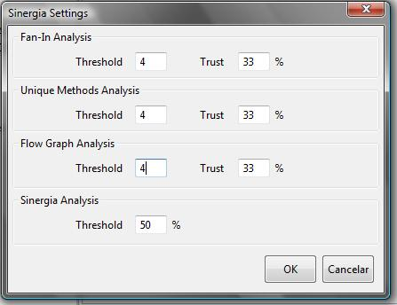
Fig. VI – 2. Valores de entrada para Sinergia II.
La Tabla VI -3 exhibe los resultados obtenidos luego de realizado el análisis.
Seed Candidatos | Confianza | Fan-in Seed | Unique Methods Seed | Execution Relations Seed
Método: commitTransaction()  Clase: IPersistenceMechanism  Paquete: lib.persistence | 99.0% | X | X | X
Método: rollbackTransaction()  Clase: IPersistenceMechanism  Paquete: lib.persistence | 99.0% | X | X | X
Método: releaseCommunicationChannel()  Clase: IPersistenceMechanism  Paquete: lib.persistence | 99.0% | X | X | X
Método: Object getCommunicationChannel()  Clase: IPersistenceMechanism  Paquete: lib.persistence | 99.0% | X | X | X
Método: beginTransaction()  Clase: IPersistenceMechanism  Paquete: : lib.persistence | 99.0% | X | X | X
Método: close ()  Clase: IteratorDsk  Paquete: lib.util | 99.0% | X | X | X
Método: validaData(int,int,int)  Clase: Date  Paquete: lib.util | 99.0% | X | X | X
Método: getPm()  Clase: HealthWatcherFacadeInit  Paquete: healthwatcher.business | 66.0% | X | - | X
Método: getCodigo()  Clase: Complaint  Paquete: healthwatcher.model.complaint | 66.0% | X |  | X
Método: errorPage(String):  Clase: HTMLCode  Paquete: lib.util | 66.0% | X | - | X
Método: errorPageAdministrator(String)  Clase: HTMLCode  Paquete: lib.util | 66.0% | X | - | X
Método: errorPageQueries(String)  Clase: HTMLCode  Paquete: lib.util | 66.0% | X | - | X
Método: htmlPage(String,String)  Clase: HTMLCode  Paquete: lib.util | 66.0% | X | - | X
Método: htmlPageAdministrator(String,String)  Clase: HTMLCode  Paquete: lib.util | 66.0% | X | - | X
Método: htmlPage(String,String,int)  Clase: HTMLCode  Paquete: lib.util | 66.0% | X | - | X
Método: hasNext()  Clase: IteratorDsk  Paquete: lib.util | 66.0% | X | - | X
Método: next()  Clase: IteratorDsk  Paquete: lib.util | 66.0% | X | - | X
Método: insert(Address)  Clase: AddressRepositoryRDB  Paquete: healthwatcher.data.rdb | 66.0% | X | - | X
Método: search(int)  Clase: AddressRepositoryRDB  Paquete: healthwatcher.data.rdb | 66.0% | X | - | X
Método: search(int)  Clase: HealthUnitRepositoryRDB  Paquete: healthwatcher.data.rdb | 66.0% | X | - | X
Método: getPm()  Clase: HealthWatcherFacade  Paquete: healthwatcher.business | 66.0% | X | - | X
Método: getCommunicationChannel(boolean)  Clase: PersistenceMechanism  Paquete: lib.persistence | 66.0% | X | - | X
Método: open(String)  Clase: HTMLCode  Paquete: lib.util | 66.0% | X | - | X
Método: getLogin()  Clase: HTMLCode  Paquete: healthwatcher.model.employee | 66.0% | X | - | X
Método: closeAdministrator ()  Clase: HTMLCode  Paquete: lib.util | 66.0% | X | - | X
Método: getCode()  Clase: Address  Paquete: healthwatcher.model.address | 66.0% | X | - | X
Método: getDescricao()  Clase: Complaint  Paquete: healthwatcher.model.complaint | 66.0% | X | - | X
Método: getSituacao()  Clase: Complaint  Paquete: healthwatcher.model.complaint | 66.0% | X | - | X
Método: getOccurenceLocalAddress()  Clase: AnimalComplaint  Paquete: healthwatcher.model.complaint | 66.0% | X | - | X
Método: getCode()  Clase: HealthUnit  Paquete: healthwatcher.model.healthguide | 66.0% | X | - | X
Método: getDescription()  Clase: HealthUnit  Paquete: healthwatcher.model.healthguide | 66.0% | X | - | X
Método: getCodigo()  Clase: MedicalSpeciality  Paquete: healthwatcher.model.healthguide | 66.0% | X | - | X
Método: getDescricao()  Clase: MedicalSpeciality  Paquete: healthwatcher.model.healthguide | 66.0% | X | - | X
Tabla VI -3. Resultados Sinergia II.
La Tabla VI – 4 presenta la correspondencia entre los seeds candidatos y los concerns involucrados con cada seed. A continuación se hará una explicación para cada uno de ellos, omitiendo los descriptos en Sinergia I. Los resultados de Sinergia II amplían los sedes candidatos obtenidos en Sinergia I, ya que disminuir los umbrales de cada algoritmo tiene como consecuencia ampliar el espacio de solución de cada uno de ellos en particular.
Seed Candidatos | Concern Asociado
Método: close ()  Clase: IteratorDsk  Paquete: lib.util | -
Método: validaData(int,int,int)  Clase: Date  Paquete: lib.util | -
Método: errorPageAdministrator(String)  Clase: HTMLCode  Paquete: lib.util | -
Método: errorPageQueries(String)  Clase: HTMLCode  Paquete: lib.util | -
Método: htmlPage(String,String)  Clase: HTMLCode  Paquete: lib.util | -
Método: htmlPageAdministrator(String,String)  Clase: HTMLCode  Paquete: lib.util | -
Método: htmlPage(String,String,int)  Clase: HTMLCode  Paquete: lib.util | -
Método: hasNext()  Clase: IteratorDsk  Paquete: lib.util | -
Método: next()  Clase: IteratorDsk  Paquete: lib.util | -
Método: insert(Address)  Clase: AddressRepositoryRDB  Paquete: healthwatcher.data.rdb | Persistencia
Método: search(int)  Clase: AddressRepositoryRDB  Paquete: healthwatcher.data.rdb | Persistencia
Método: search(int)  Clase: HealthUnitRepositoryRDB  Paquete: healthwatcher.data.rdb | Persistencia
Método: getPm()  Clase: HealthWatcherFacade  Paquete: healthwatcher.business | Persistencia
Método: getCommunicationChannel(boolean)  Clase: PersistenceMechanism  Paquete: lib.persistence | -
Método: getLogin()  Clase: Employee  Paquete: healthwatcher.model.employee | -
Método: open(String)  Clase: HTMLCode  Paquete: lib.util | -
Método: closeAdministrator ()  Clase: HTMLCode  Paquete: lib.util | -
Método: getCode()  Clase: Address  Paquete: healthwatcher.model.address | -
Método: getDescricao()  Clase: Complaint  Paquete: healthwatcher.model.complaint | -
Método: getSituacao()  Clase: Complaint  Paquete: healthwatcher.model.complaint | -
Método: getOccurenceLocalAddress()  Clase: AnimalComplaint  Paquete: healthwatcher.model.complaint | -
Método: getCode()  Clase: HealthUnit  Paquete: healthwatcher.model.healthguide | -
Método: getDescription()  Clase: HealthUnit  Paquete: healthwatcher.model.healthguide | -
Método: getCodigo()  Clase: MedicalSpeciality  Paquete: healthwatcher.model.healthguide | -
Método: getDescricao()  Clase: MedicalSpeciality  Paquete: healthwatcher.model.healthguide | -
Tabla VI -4. . Seeds candidatos y concerns asociados.

Seeds Candidatos: Métodos Utilitarios
Bajo este título se agrupan los métodos utilitarios que la herramienta reporta como seed, y que corresponden a falsos negativos (Tabla VI - 5). Los algoritmos de análisis de Fan-in y Execution Relations determinan que son sedes candidatos ya que cumplen con las restricciones que ambos propopen, pero todos ellos presentan funcionalidades utilitarias de la aplicación, como por ejemplo iterar sobre un IteratorDsk (propio de la aplicación) o funciones referidas a la presentación de los datos.
Método | Clase | Paquete
close () | IteratorDsk | lib.util
hasNext() | IteratorDsk | lib.util
next() | IteratorDsk | lib.util
validaData(int,int,int) | Date | lib.util
errorPageAdministrator(String) | HTMLCode | lib.util
htmlPage(String,String) | HTMLCode | lib.util
htmlPageAdministrator(String,String) | HTMLCode | lib.util
htmlPage(String,String,int) | HTMLCode | lib.util
open(String) | HTMLCode | lib.util
closeAdministrator () | HTMLCode | lib.util
Tabla VI -5. Métodos utilitarios.

Seed Candidato: errorPageQueries(String)
Este método es ejecutado desde los Servlets al reportarse la excepción ObjectNotFoundException. Se podría pensar que el manejo de esta excepción podría implementarse en un aspecto, como el caso de la excepción RemoteException. Este caso varía del anterior en que la presente excepción es específica a la funcionalidad implementada por el servlet, lo cual difiere con la excepción de RMI.

Seeds Candidatos: search(int), AddressRepositoryRDB y search(int), HealthUnitRepositoryRDB
Este método tiene un valor de confianza del 66%, ya que una el análisis de Unique Method no lo reporta como seed debido al tipo de retorno (String) que presenta.
Ambos métodos tienen como objetivo obtener cierto tipo de información definida por el parámetro entero del método. Realizando un análisis profundo de los mismos, se puede ver que el llamado inicial proviene de los servlets ServletUpdateHealthUnitSearch y ServletSearchComplaintData, pasando porclases intermedias, incluídos los Facades. Este comportamiento se repite a lo largo de la aplicación en los distintos tipos de repositorios, y servlets que listan información.
Ambos métodos correponden al concern de persistencia, específicamente al acceso bajo demanda explicado previamente. El parámetro utilizado en la búsqueda no tiene relación con la lógica del método en cuestión, por lo que se separa en un aspecto. Dicho aspecto se denomina ParameterizedLoading, e intercepta los llamados a este tipo de métodos con el fin de ocultar a los servicios este tipo de búsqueda. El aspecto definirá para cada tipo de servlet, las acciones a ejecutar. Internamente no se modifican los métodos search, sino que los servlets no sabrán de la existencia del parámetro extra.

Seed Candidato: getCommunicationChannel(boolean)
El método tiene como objetivo obtener una canal de comunicación con la base de datos. El seed reportado es un falso negativ y el análisis es igual al expuesto para los métodos getCommunicationChannel y releaseCommunicationChannel.

Seed Candidato: getPm()
El método getPm() de HealthWatcherFacade corresponde al concern de persistencia, específicamente para la creación e inicialización de la instancia del mecanismo de persistencia. Esto ha sido expuesto en Sinergia I, para el método con la misma signatura, pero perteneciente a la clase HealthWatcherFacadeInit, el cual redireccioba su llamado al getPm actual. El seed candidato afirma lo descripto previamente para dicho concern.

Seed Candidato: insert(Address)
El método reportado como seed pertenece a la clase AddressRepositoryRDB y tiene como objetivo realizar una inserción de una dirección en el repositorio. Esta funcionalidad representa la lógica del método y a la clase que lo contiene. No corresponde a la implementación de un crosscutting concern, por lo tanto no debe refactorizarse en aspectos. El mismo corresponde a un falso negativo.

Seeds Candidatos: métodos getters
La Tabla VI – 6 resume los métodos getters reportados por Sinergia II como seeds candidatos. Todos ellos se consideran como falsos negativos, ya que son métodos propios de cada clase para obtener la información pertinente de las mismas, por lo que corresponde a la lógica de cada clase.
Método | Clase | Paquete
getCode() | Address | healthwatcher.model.address
getDescricao() | Complaint | healthwatcher.model.complaint
getSituacao() | Complaint | healthwatcher.model.complaint
getOccurenceLocalAddress() | AnimalComplaint | healthwatcher.model.complaint
getCode() | HealthUnit | healthwatcher.model.healthguide
getDescription() | HealthUnit | healthwatcher.model.healthguide
getCodigo() | MedicalSpeciality | healthwatcher.model.healthguide
getDescricao() | MedicalSpeciality | healthwatcher.model.healthguide
getLogin() | Employee | healthwatcher.model.employee
Tabla VI -6. Métodos getters reportados por Sinergia II.

Análisis de Métodos Redirectores
La Tabla VI – 7 presenta los resultados provenientes de la ejecución del análisis Métodos Redirectores. Se seleccionan las clases candidatos que devuelven un porcentaje de métodos redirectores igual o mayor a 50%. A continuación se realiza un análisis de los datos encontrados.
Seed Candidatos | Confianza | Cant. Métodos | %
Clase: ServletUpdateHealthUnitSearch  Paquete: healthwatcher.view.servlets | Clase: IFacade  Paquete: healthwatcher.view | 2 | 100%
Clase: ServletInsertFoodComplaint  Paquete: healthwatcher.view.servlets | Clase: IFacade  Paquete: healthwatcher.view | 1 | 100%
Clase: HWServlet  Paquete: : healthwatcher.view.servlets | Clase: HealthWatcherFacade  Paquete: healthwatcher.business | 1 | 50%
Clase: ServletLogin  Paquete: healthwatcher.view.servlets | Clase: HTMLCode  Paquete: lib.util | 2 | 100%
Clase: ServletGetDataForSearchByDiseaseType  Paquete: healthwatcher.view.servlets | Clase: IFacade  Paquete: healthwatcher.view | 1 | 100%
Clase: HealthWatcherFacade  Paquete: healthwatcher.business | Clase: HealthWatcherFacadeInit  Paquete: healthwatcher.business | 16 | 69,56%
Clase: ServletLogin  Paquete: healthwatcher.view.servlets | Clase: Employee  Paquete: healthwatcher.model.employee | 2 | 50%
Clase: ServletSearchSpecialtiesByHealthUnit  Paquete: healthwatcher.view.servlets | Clase: MedicalSpeciality  Paquete: healthwatcher.model.healthguide | 1 | 100%
Clase: DiseaseRecord  Paquete: healthwatcher.business.complaint | Clase: IDiseaseRepository  Paquete: healthwatcher.data | 2 | 66,66%
Clase: MedicalSpecialityRecord  Paquete: healthwatcher.business.healthguide | Clase: ISpecialityRepository  Paquete: healthwatcher.data | 1 | 50%
Clase: EmployeeRecord  Paquete: healthwatcher.business.employee | Clase: IEmployeeRepository  Paquete: healthwatcher.data | 2 | 50%
Clase: ComplaintRecord  Paquete: healthwatcher.business.complaint | Clase: IComplaintRepository  Paquete: healthwatcher.data | 3 | 50%
Clase:HealthUnitRecord  Paquete: healthwatcher.business.healthguide | Clase:IHealthUnitRepository  Paquete: healthwatcher.data | 4 | 57,1%
Tabla VI -7. Seeds reportados por el análisis Métodos Redireccionadores.
La Tabla VI – 8 presenta un resumen de porque las clases expuestas como seeds candidatos redireccionan a otras clases. Luego se hará un análisis para cada uno de ellos.
Seed Candidatos | Confianza | propósito
Clase: ServletUpdateHealthUnitSearch  Paquete: healthwatcher.view.servlets | Clase: IFacade  Paquete: healthwatcher.view | Implementación de arquitectura en capas
Clase: ServletInsertFoodComplaint  Paquete: healthwatcher.view.servlets | Clase: IFacade  Paquete: healthwatcher.view | Implementación de arquitectura en capas
Clase: HWServlet  Paquete: : healthwatcher.view.servlets | Clase: HealthWatcherFacade  Paquete: healthwatcher.business | Implementación de arquitectura en capas
Clase: ServletLogin  Paquete: healthwatcher.view.servlets | Clase: HTMLCode  Paquete: lib.util | Implementación de arquitectura en capas
Clase: ServletGetDataForSearchByDiseaseType  Paquete: healthwatcher.view.servlets | Clase: IFacade  Paquete: healthwatcher.view | Implementación de arquitectura en capas
Clase: HealthWatcherFacade  Paquete: healthwatcher.business | Clase: HealthWatcherFacadeInit  Paquete: healthwatcher.business | Implementación del patron decorator
Clase: ServletLogin  Paquete: healthwatcher.view.servlets | Clase: Employee  Paquete: healthwatcher.model.employee | Implementación de arquitectura en capas
Clase: ServletSearchSpecialtiesByHealthUnit  Paquete: healthwatcher.view.servlets | Clase: MedicalSpeciality  Paquete: healthwatcher.model.healthguide | Implementación de arquitectura en capas
Clase: DiseaseRecord  Paquete: healthwatcher.business.complaint | Clase: IDiseaseRepository  Paquete: healthwatcher.data | Implementación del patrón wrapper
Clase: MedicalSpecialityRecord  Paquete: healthwatcher.business.healthguide | Clase: ISpecialityRepository  Paquete: healthwatcher.data | Implementación del patrón wrapper
Clase: EmployeeRecord  Paquete: healthwatcher.business.employee | Clase: IEmployeeRepository  Paquete: healthwatcher.data | Implementación del patrón wrapper
Clase: ComplaintRecord  Paquete: healthwatcher.business.complaint | Clase: IComplaintRepository  Paquete: healthwatcher.data | Implementación del patrón wrapper
Clase:HealthUnitRecord  Paquete: healthwatcher.business.healthguide | Clase:IHealthUnitRepository  Paquete: healthwatcher.data | Implementación del patrón wrapper
Tabla VI -8. Propósito de redirecciones de las clases reportadas como Seeds.

Seeds Candidatos: clases Servlets
La herramienta reporta a todos los servlets de la aplicación como clases redireccionadoras con un 100% de confianza, teniendo solo un método cada uno. Esto se debe a que los servlets representan la capa de presentación de la aplicación, y todos ellos redireccionan sus métodos a la capa de distribución o negocio. Esto se debe a la arquitectura plantea en la aplicación, ya que las clases servlets presentan al usuario los servicios del sistema, y deben redireccionar estos llamados a las capas inferiores para llevar a cabo lo solicitado. En su mayoría, redireccionan a la clase Facade debido a que en esta convergen los servicios y se maneja como punto de entrada a los mismos.
Si bien estas clases son redireccionadoras, provienen de la arquitectura planteada por del sistema, en consecuencia no son computan como seeds.

Seed Candidato: clase HealthWatcherFacade
La clase HealthWatcherFacade está destina a ser el punto de entrada a los servicios de la aplicación. Sin embargo, al realizar un análisis en profundidad, se puede ver que implementa el patrón Decorator. Cuenta con una instancia de la clase HealthWatcherFacadeInit a la cual redirecciona un 69,56% de sus métodos (16 del total). La clase HealthWatcherFacade tiene como objetivo implementar el concern de distribución, convirtiendo los servicios provistos por HealthWatcherFacadeInit en servicios remotos.
La versión orientada a aspectos refactoriza este concern utilizando el aspecto ServerSideHWDistribution, el cual permite la conexión remota de los métodos, y elimina HealthWatcherFacadeInit, dejando la solo la clase HealthWatcherFacade.

Seeds Candidatos: clases Records
Las clases de la Tabla VI – 9 implementan el patrón adapter para los repositorios de datos. Las clases adaptadores formar parte de la capa de negocio y brindan una interfaz de acceso que encapusla los repositorios y presenta los servicio de acuerdo a una interfaz específica.
Clase | Paquete
DiseaseRecord | healthwatcher.business.complaint
MedicalSpecialityRecord | healthwatcher.business.healthguide
EmployeeRecord | healthwatcher.business.employee
ComplaintRecord | healthwatcher.business.complaint
HealthUnitRecord | healthwatcher.business.healthguide
Tabla VI -9. Clases adpaters.
Se puede ver, que el patrón adapter se encuentran diseminado en dos clases, y si se necesita realizar un cambio se deberían modificar ambas clases. Si se utiliza una implementación orientada aspectos para encapsular este comportamiento, la implementación sería más reusable y se centraría solo en un aspecto.

Análisis de los Resultados
A continuación se presentará una comparación entre los resultados obtenidos de la ejecución de las técnicas ejecutadas y luego se hará una comparativa entre los concerns existentes en el sistema y los encontrados por cada una.

Comparación entre Técnicas
Los análisis de Sinergia difieren en el valor de umbral seleccionado para cada algoritmo. Si se disminuyen los valores de umbral, trae como consecuencia que el rango de solución aumente, lo que reduce la precisión del algoritmo. El primero de los análisis exhibe mayor precisión ya que define valores de umbrales relativamente altos en relación al sistema, un valor de 10 para cada uno de los algoritmos. En caso contrario, Sinergia II reduce los valores de umbral a 4 para cada algoritmo. En consecuencia, se obtiene mayor cantidad de aspectos candidatos, a costa de encontrar más falsos positivos. En la Gráfico VI – 1 y la Tabla VI – 10 se presentan los valores de sedes confirmadas y falsos negativos de ambos enfoques. Se puede notar que el valor de falsos negativo aumenta considerablemente para el segudno análisis, y no asi el valor de seeds confirmadas. El costo/beneficio que incurre disminuir el umbral y analizar manualmente los seeds no es favorable.
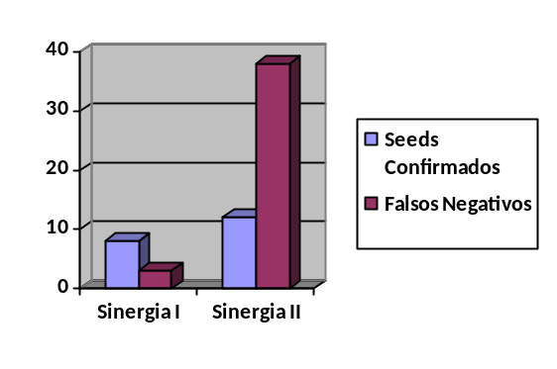
 | Sinergia I | Sinergia II
Seeds Confirmadas | 8 | 12
Falsos Negativos | 3 | 38

Tabla VI -10. Resultados Sinergia I y II.
Gráfico VI -1. Resultados Sinergia I y II.

El Gráfico VI – 2 y la tabla VI – 11 refleja los resultados obtenidos por luego de realizar el análisis de métodos redireccionadores sobre el sistema Health Watcher. Estos resultados no pueden ser comparados con los obtenidos en los enfoques anteriores debido a que esta técnica devuelve concerns a nivel de clases, y no a nivel de métodos.
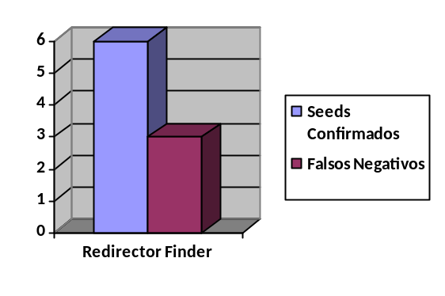
 | Redirecto Finder
Seeds Confirmadas | 6
Falsos Negativos | 56

Gráfico VI -2. Resultados Sinergia I y II.
Tabla VI -11. Resultados Sinergia I y II.

Concerns Existentes y Concerns Reportados por las Técnicas
El sistema Health Watcher presenta 4 tipos de concerns implementados: distribución, persistencia, concurrencia y manejo de excepciones. El concern de persistencia se puede subdividir en 3 concerns más específicos: mecanismo de control de persistencia, mecanismo de control de transacciones y acceso a datos bajo demanda [1, 2]. A continuación, se presenta un análisis de los concern identificados por cada uno de los enfoques:
- Sinergia I: detecta los concerns de control de persistencia, control de transacciones y manejo de excepciones. El resto de los concerns caen en la definición de falsos positivos. Esto se debe a dos razones, el concern de acceso a datos no está contemplado debido a los valores de umbral seleccionados. El resto no son contemplados debido a la naturaleza de seeds que reporta este enfoque, los cuales son aquellos métodos usados desde otros métodos y los concerns de distribución y concurrencia no están implementados de tal forma. El Gráfico VI – 3 y la Tabla VI – reflejan estos valores.
- Sinergia II: detecta los concerns de control de persistencia, control de transacciones, acceso a datos y manejo de excepciones. El análisis es similar al realizado en el punto anterior por Sinergia I, solo difiere en el valor de umbral seleccionado. A razón de esto se detecta el concern de acceso de datos. El Gráfico VI – 4 y la Tabla VI – reflejan estos valores.
- Redirector Finder: detecta el concern de distribución, y reconoce patrones adapters en los cuales su refactorización a aspectos es óptima. Estos últimos no fueron reportados en análisis previos del sistema [1, 2, 3]. Este análisis está destinado a encontrar patrones como adapters y decarators, es por eso que el resto de concerns no son detectados por la ténica y se clasifican bajo el nombre de falsos positivos. El Gráfico VI – 5 y la Tabla VI – reflejan los valores.
 | Sinergia I | Sinergia II | Redirector Finder
Seeds Confirmados | 3 | 4 | 1
Falsos Positivos | 3 | 2 | 5
Tabla VI - 12. Seeds confirmadas y falsos.

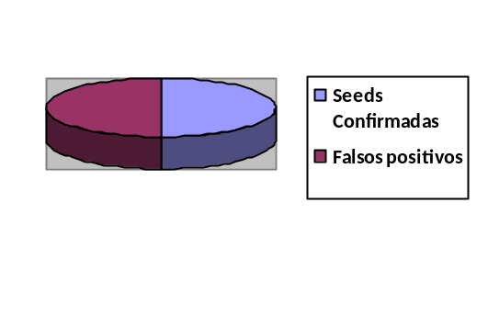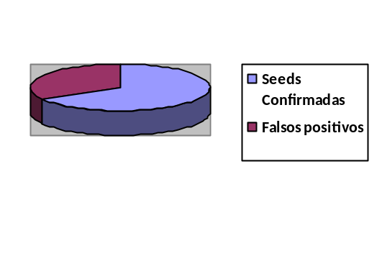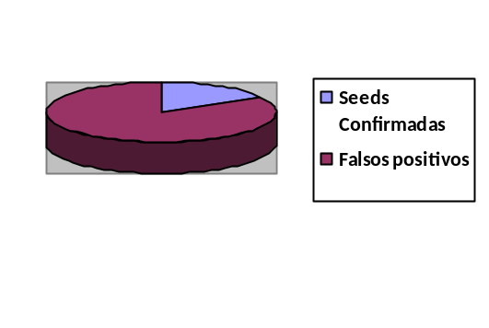
Gráfico VI -3. Concerns Sinergia I.
Gráfico VI -4. Concerns Sinergia II.
Gráfico VI -5. Concerns Redirector Finder.

Referencias

[14] G. Kiczales, E. Hilsdale, J. Hugunin, M. Kersten, J. Palm, and W. G. Griswold. Getting Started with AspectJ. Communications of the ACM, 44(10):59{65, October 2001.
[11] J. Gosling, B. Joy, G. Steele, and G. Bracha. The Java Language Speci_cation. Addison-Wesley, second edition, 2000.

[1] Soares, S.; Borba, P.; Laureano, E.: Distribution and Persistence as Aspects. In: Software Practice and Experience, Wiley, vol. 36 (7), (2006) 711-759.

[2] Greenwood, P.; et al.: On the Impact of Aspectual Decompositions on Design Stability: An Empirical Study. In: ECOOP’07. LNCS, vol. 4609, Springer (2007) 176–200.

[3] Assessing the Impact of Aspects on Exception Flows: An Exploratory Study

[3] Quantifying the Effects of Aspect-Oriented Programming:
A Maintenance Study

[11] J. Gosling, B. Joy, G. Steele, and G. Bracha. The Java Language Speci_cation. Addison-Wesley, second
edition, 2000.

[14] G. Kiczales, E. Hilsdale, J. Hugunin, M. Kersten, J. Palm, and W. G. Griswold. Getting Started with AspectJ. Communications of the ACM, 44(10):59{65, October 2001.

[16] S. Soares, et al. “Implementing Distribution and Persistence Aspects with AspectJ”. Proc. OOPSLA’02.
[17] S. Soares. An Aspect-Oriented Implementation Method. Doctoral Thesis, Federal Univ. of Pernambuco, 2004.

[22] Hunter, J., Crawford, W.: Java Servlet Programming. O’Reilly and Associates Inc. 1998

[1.10 ]E. Gamma, R. Helm, R. Johnson, and J. Vlissides. Design Patterns: Elements of Reusable Object-Oriented Software. Addison-Wesley, 1994.

[1.17] T. Massoni, V. Alves, S. Soares, and P. Borba. PDC: Persistent Data Collections pattern. In First Latin American Conference on Pattern Languages of Programming | SugarLoafPLoP, Rio de Janeiro, Brazil, October 2001. UERJ Magazine: Special Issue on Software Patterns.

[1.1] V. Alves and P. Borba. Distributed Adapters Pattern: A Design Pattern for Object-Oriented Distributed Applications. In First Latin American Conference on Pattern Languages of Programming | SugarLoafPLoP, Rio de Janeiro, Brazil, October 2001. UERJ Magazine: Special Issue on Software Patterns.

[18] S. Microsystems. Java Remote Method Invocation (RMI). At http://java.sun.com/products/jdk/1.2/docs/guide/rmi, 2001.

[2.1] V. Alves, P. Borba. Distributed Adapters Pattern: A Design Pattern for Object-Oriented Distributed Applications. Proc. SugarLoafPLoP.01, Rio de Janeiro, October 2001.
[2.16] S. Soares, et al. “Implementing Distribution and Persistence Aspects with AspectJ”. Proc. OOPSLA’02.
[2.17] S. Soares. An Aspect-Oriented Implementation Method. Doctoral Thesis, Federal Univ. of Pernambuco, 2004.

[3.19] Gamma, E., Helm, R., Johnson, R., Vlissides, J.: Design Pattern, Elements of Reusable Object-Oriented Software. Addison-Wesley Professional Computing Series, London, UK
(1995)

[4.2] G. Booch, I. Jacobson, and J. Rumbaugh. Uni_ed Modeling Language | User's Guide. Addison-Wesley, 1999.

[99] Uira Kulesza, Cláudio Sant’ Anna, Alessandro Garcia, Roberta Coelho, Arndt von Staa, Carlos Lucena, "Quantifying the Effects of Aspect-Oriented Programming: A Maintenance Study," icsm, pp.223-233, 22nd IEEE International Conference on Software Maintenance (ICSM'06), 2006

[4.5] R. Elmasri and S. Navathe. Fundamentals of Database Systems. Addison{Wesley, second edition, 1994.

